**Памятка по формированию исходящих писем в СЭД, отправляемых по МЭДО**

**ВАЖНО: используется только для обмена документами с получателями, подключенными к системе МЭДО.**

**Шаг 1.**

В регистрационной карточке исходящего документа в разделе «Реквизиты» в поле «Вид отправки» указать значение «МЭДО».

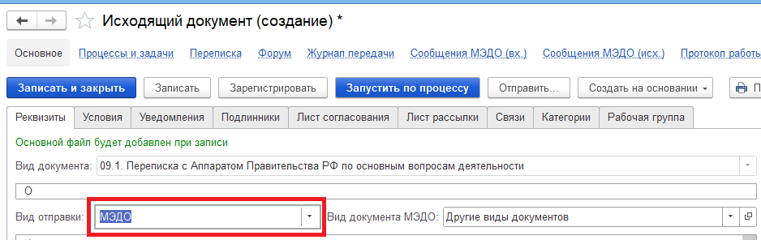

Остальные реквизиты заполняются аналогично реквизитам, заполняемым для исходящего письма на бумажном носителе.

**Шаг 2.**

В регистрационной карточке исходящего документа перейти на вкладку «Условие».

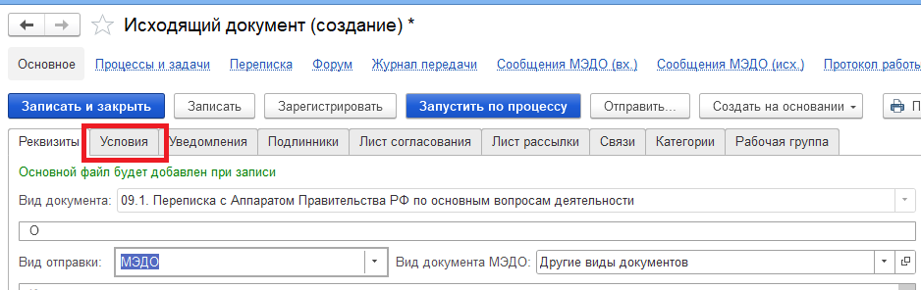

Печатная форма заполняется в соответствии с данными вкладки «Условия».

**Шаг 3.**

**ВАЖНО: Данные в разделах «Получатель» и «Адресат» должны соответствовать данным в полях «Получатель», «Адресат» во вкладке «Реквизиты».**

**Раздел «Получатель»**

В поле «Получатель» указать наименование организации в именительном падеже.

**Раздел «Адресат»**

***Раздел не обязателен для заполнения***

В полях формы указать фамилию, имя, отчество, должность адресата в дательном падеже (Кому?).

Поле «Обращение к адресату» заполняется в случае, если адресатом является конкретное должностное лицо. Например, «Уважаемый Иван Иванович!».

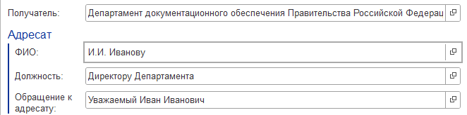

**Шаг 4. Раздел «Исполнитель»**

В поле «ФИО» выбрать из справочника ФИО работника, подготовившего письмо.

В поле «Должность» выбрать из справочника должность работника, подготовившего письмо.

Поле «Подразделение» заполняется автоматически.

В поле «Телефон» указать телефонный номер работника, подготовившего письмо.

Поле «E-mail» заполняется автоматически.

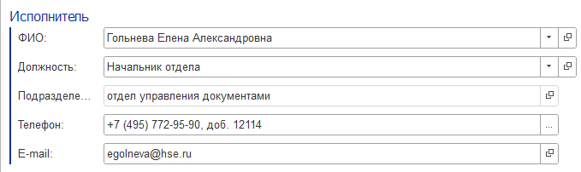

**Шаг 5. Текст письма.**

В поле «Текст письма» внести текст исходящего письма. Каждый абзац исходящего письма оформляется с новой строки. Перенос на новую строку осуществляется клавишей «Enter».

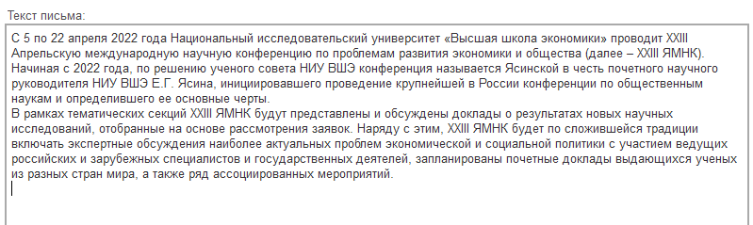

**Шаг 6. Приложения.**

Нажать кнопку «Добавить». Внести в поле табличной части наименование приложения в именительном падеже.

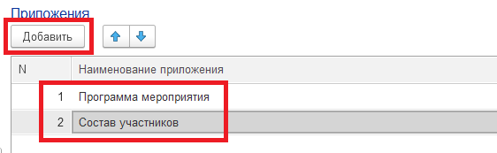

**Шаг 7. Формирование печатной формы.**

Перейти на вкладку «Обзор». Нажать правой клавишей мыши на наименовании файла в поле «Основной файл». В выпадающем меню нажать кнопку «Заполнить файл данными документа».

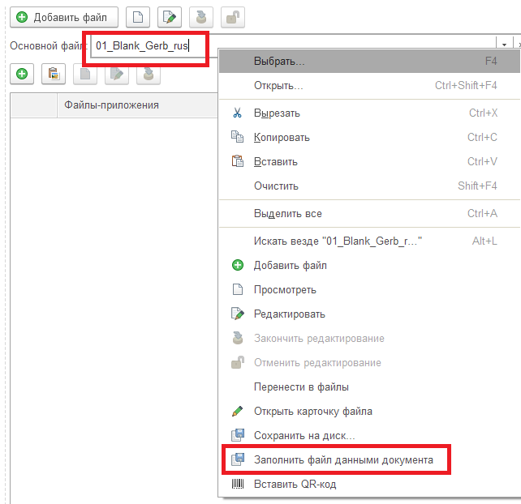

**ВАЖНО: Все правки в документ вносятся во вкладке «Условия». После внесения правок необходимо обновить печатную форму, нажав кнопку «Заполнить файл данными документа».**

**Шаг 8.**

Листы согласования и рассылки заполняются при необходимости

**Шаг 9.**

Нажать «Записать» и «Запустить по процессу».